**--------------Desarrollo de Sistemas Distribuidos------------**

**TAREA 9:**

Respaldo y restauración de una máquina virtual en la nube

**Alumno:**

Meza Vargas Brandon David

**Grupo:**

4CV12

**Profesor:**

Pineda Guerrero Carlos

**Desarrollo**

**Habilitar el respaldo de la máquina virtual**

Lo primero que se tuvo que realizar en esta tarea número 9 fue la creación de una máquina virtual en Azure con Ubuntu, esta será creada a partir de la imagen creada de la máquina virtual de la tarea número 6 y será la que vamos a respaldar. Las capturas que se muestran a continuación son de la creación y configuración de la máquina virtual.

Lo primero que se tiene que hacer es acceder a este link <https://azure.microsoft.com/es-mx/get-started/azure-portal/> e iniciar sesión, una vez con nuestra sesión iniciada tendremos lo siguiente:

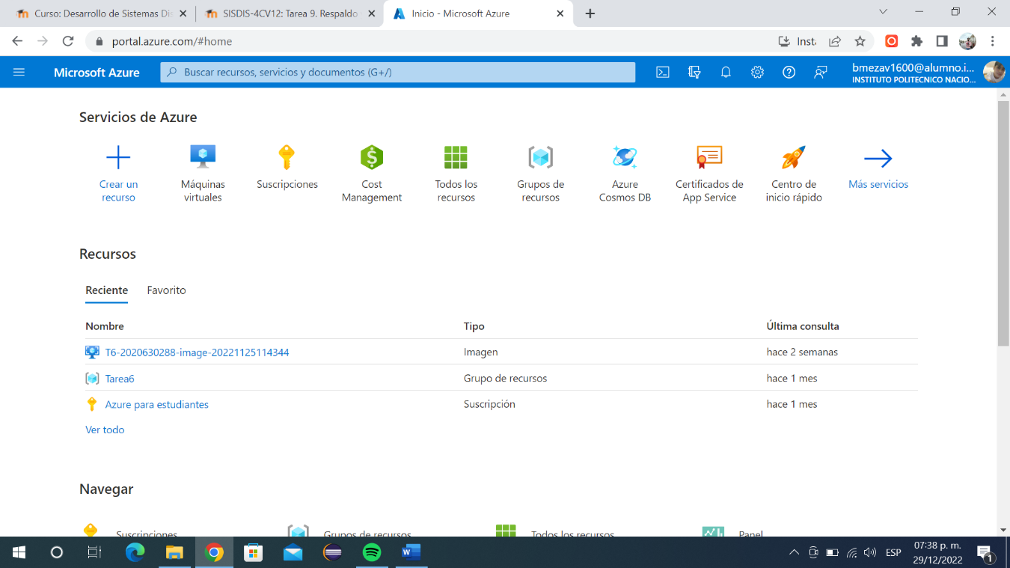

Imagen . Portal Azure

A partir de aquí daremos clic en la imagen de la máquina virtual y se nos desplegará la siguiente pantalla.

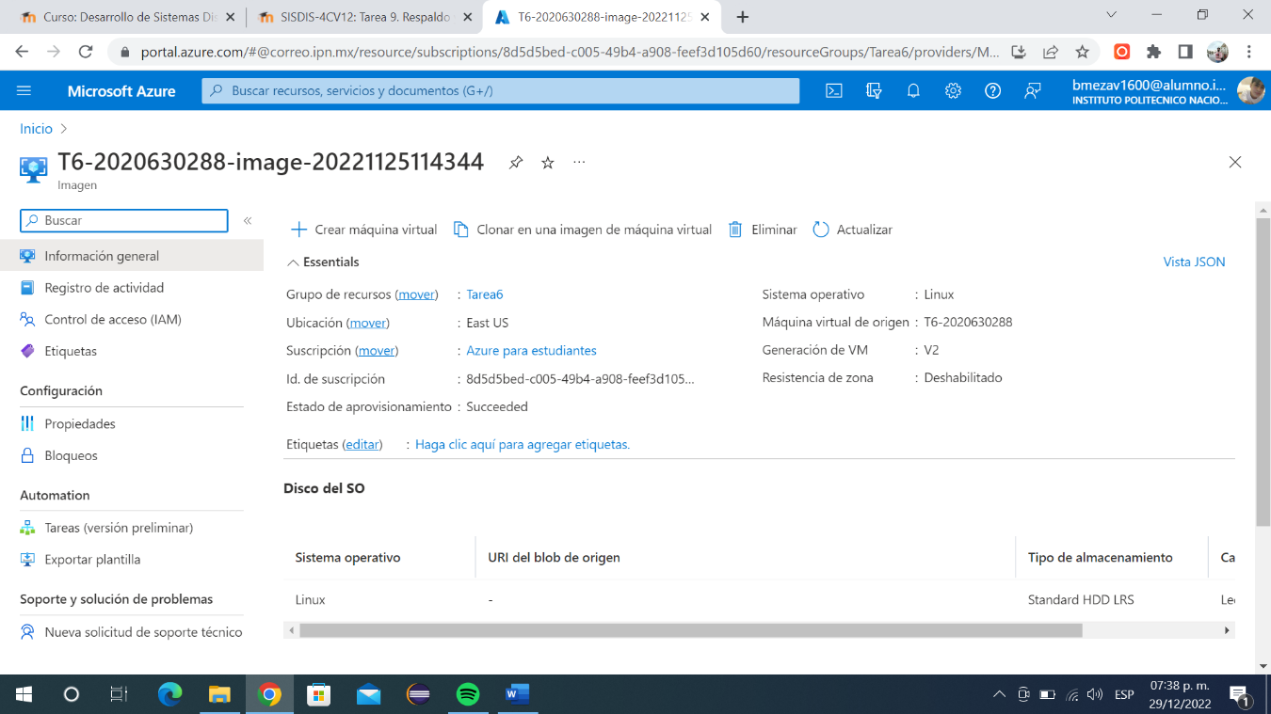

Imagen . Pantalla de la imagen de la máquina virtual

En esta pantalla daremos click en crear máquina virtual y se nos desplegará lo que vemos en la imagen 3.

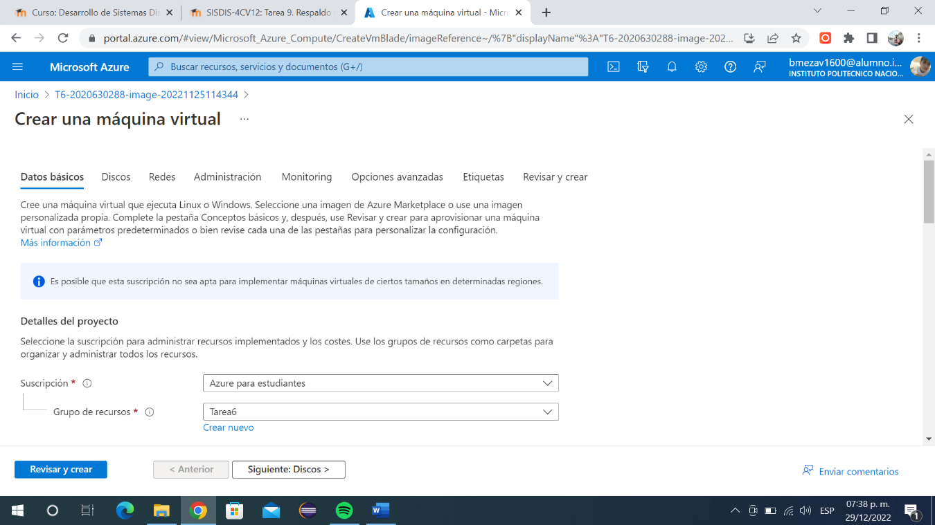

Imagen . Creando máquina virtual

Llenamos los datos básicos como se ve en las siguientes imágenes.

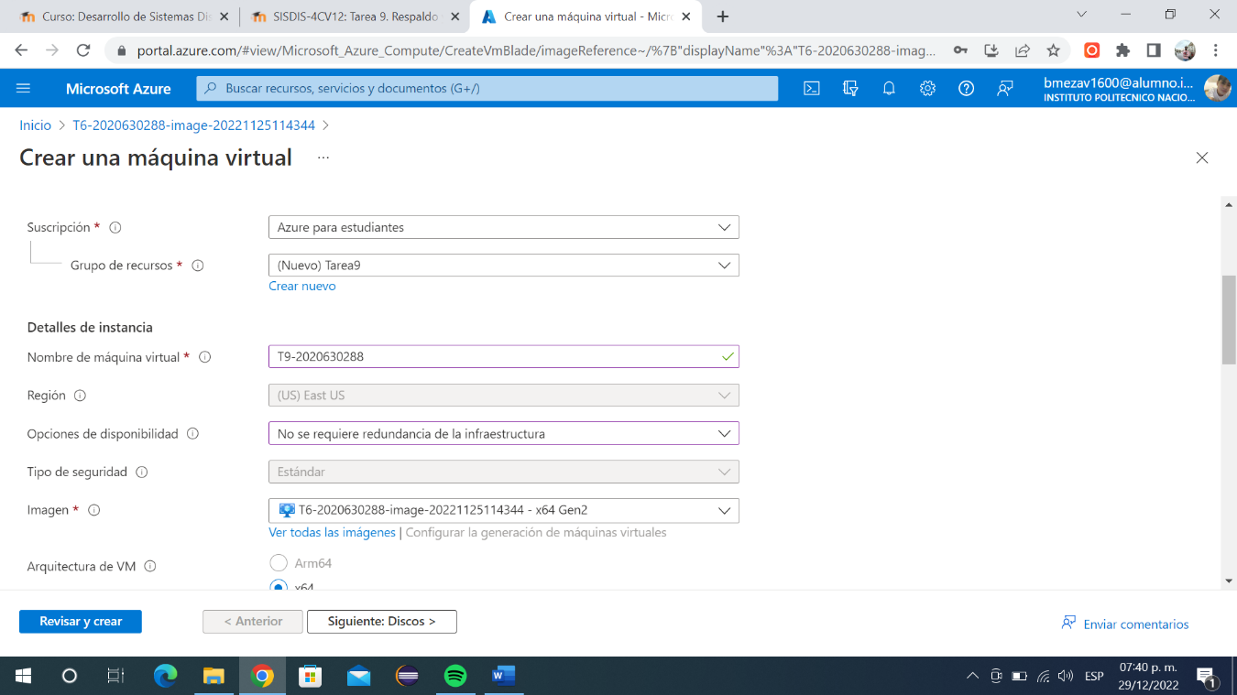

Imagen . Datos básicos de máquina virtual.

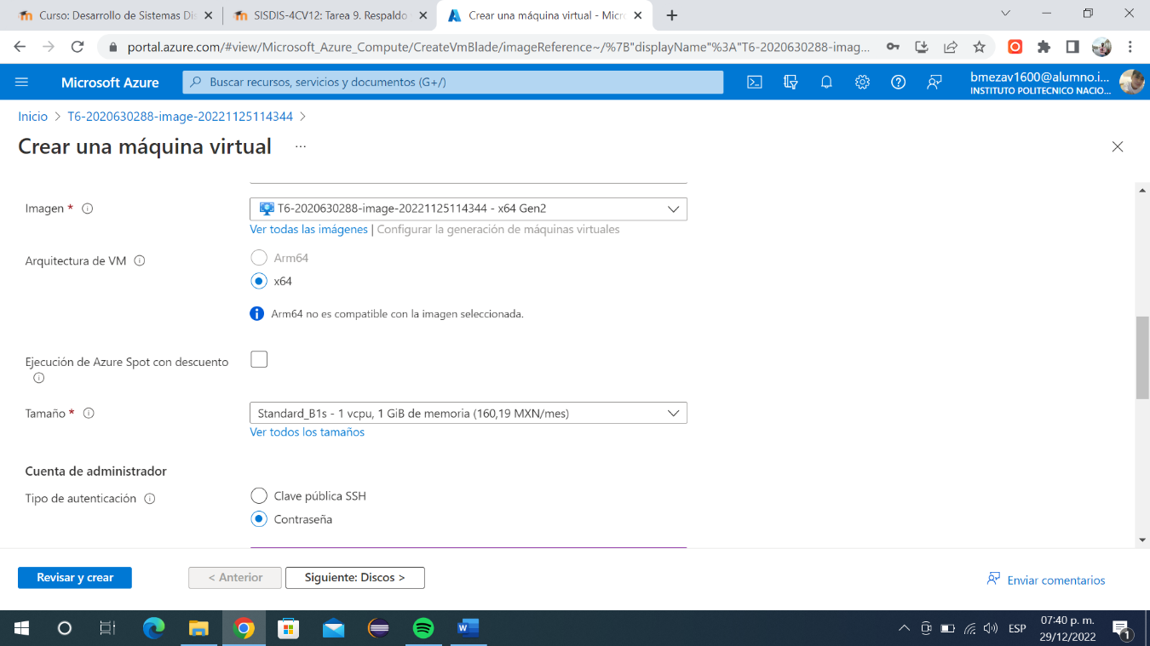

Imagen . Datos básicos.

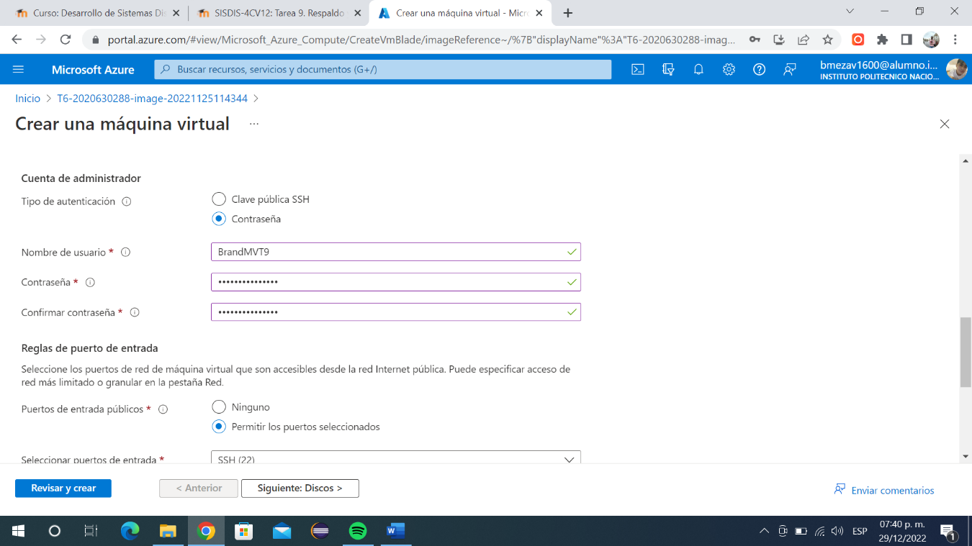

Imagen . Datos básicos.

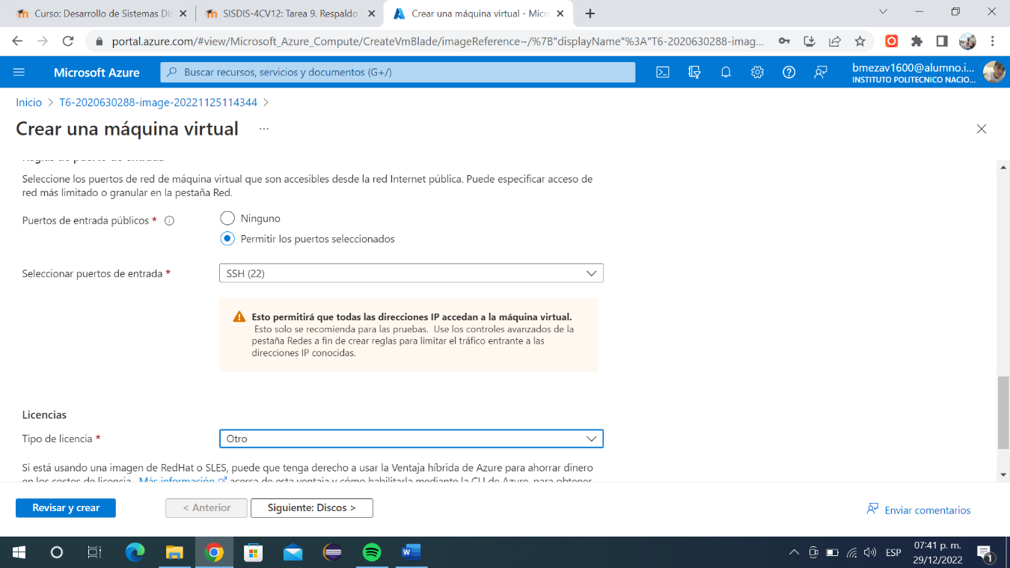

Imagen . Datos básicos.

Posterior a esto debemos dar clic en Siguiente: Discos donde deberemos seleccionar como tipo de disco el HDD estándar como se ve en la imagen 8.

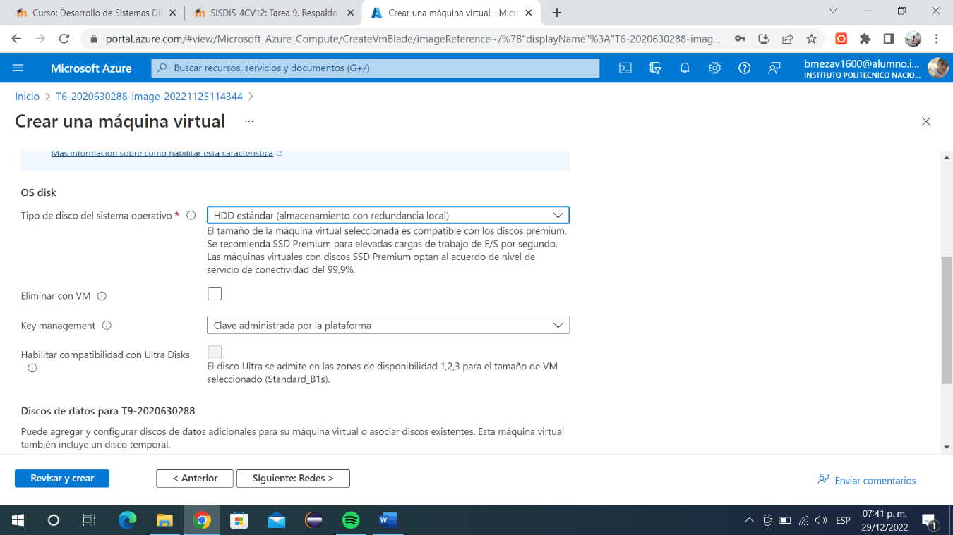

Imagen . Disco

Daremos clic en siguiente Redes y veremos lo siguiente:

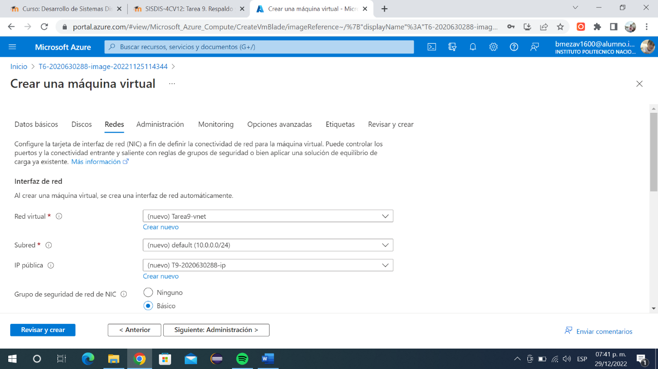

Imagen . Redes

En este apartado daremos clic en siguiente administración para ver lo siguiente que vemos en la imagen 10:

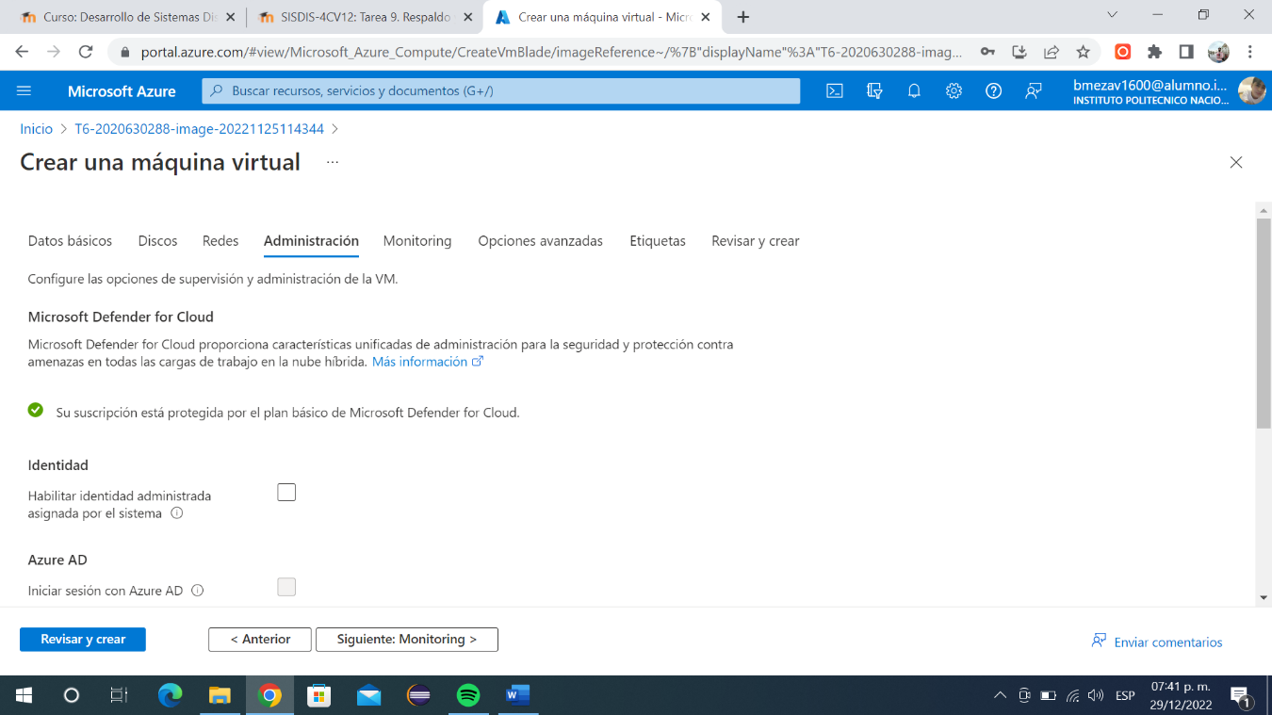

Imagen . Administración

Ahora damos clic en Siguiente Monitoring donde tenemos que poner en “disable” la opción de Boot diagnostics como vemos en la imagen 11.

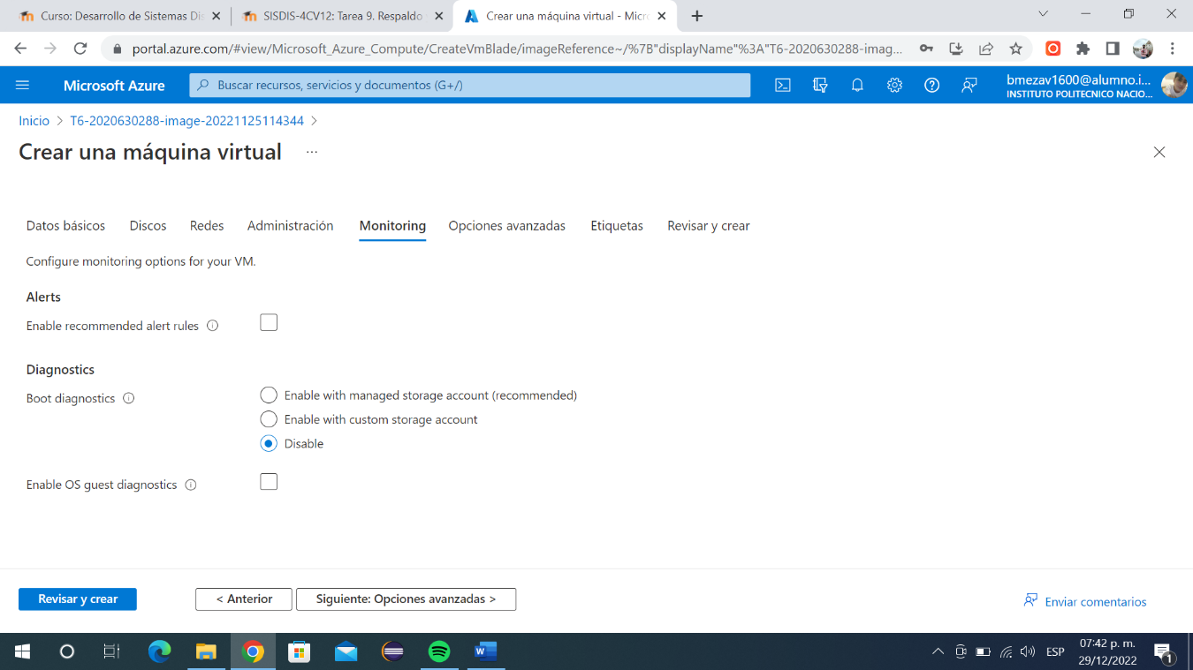

Imagen . Monitoring

Finalmente daremos clic en Revisar y Crear para terminar con la creación de nuestra máquina virtual, haciendo clic veremos un resumen de nuestra máquina virtual.

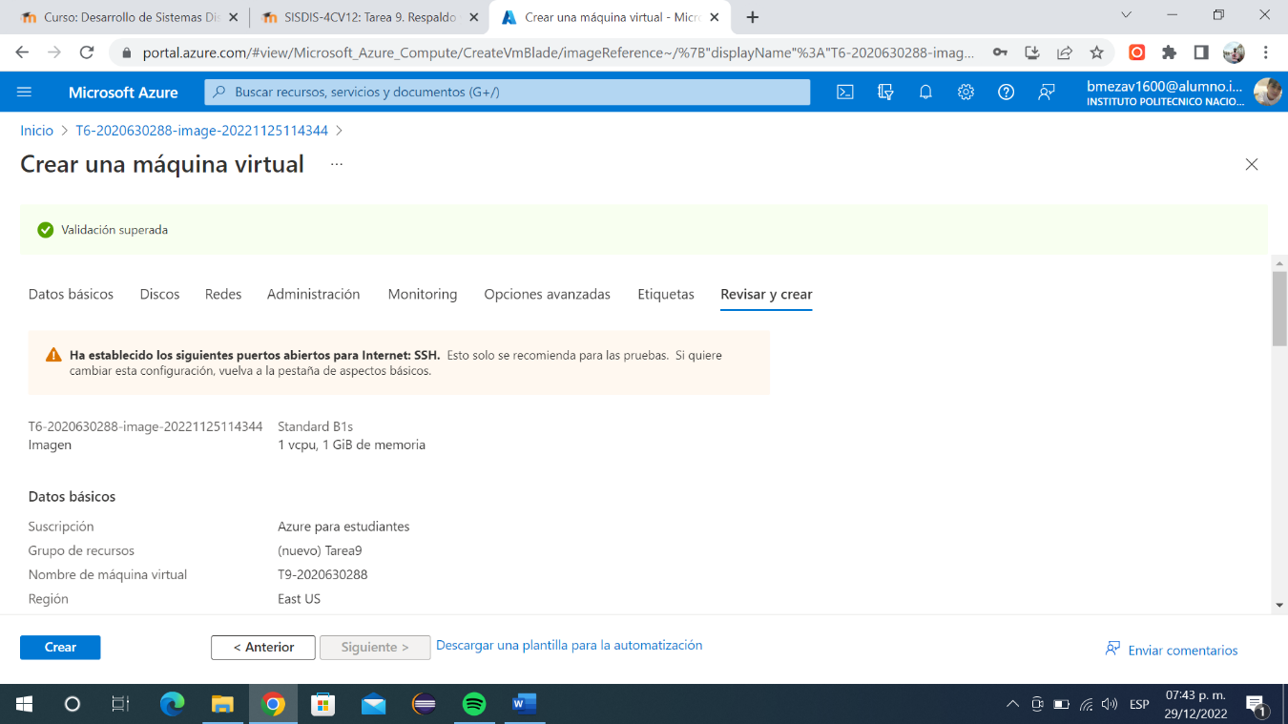

Imagen . Resumen

Una vez revisemos los datos de nuestra máquina virtual procedemos a dar clic en crear.

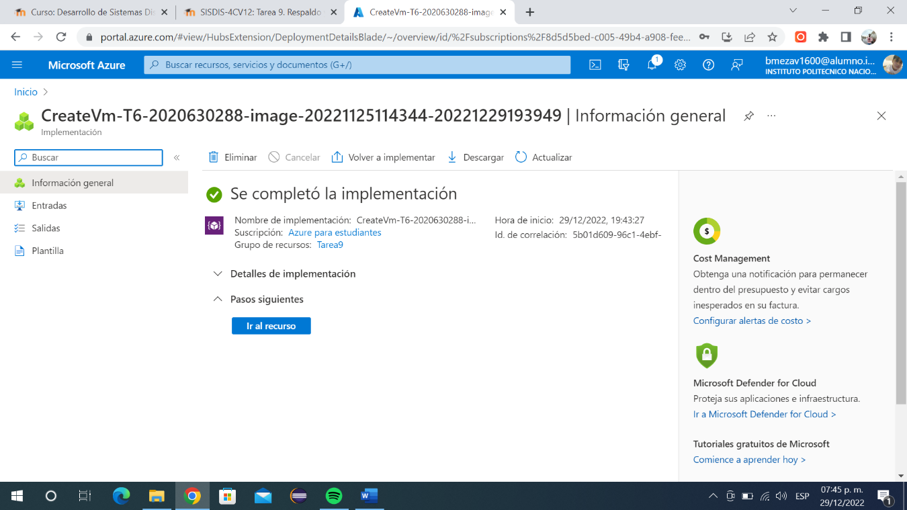

Imagen . Máquina virtual creada

Ahora vamos al menú de operaciones de la máquina virtual y seleccionamos la opción backup.

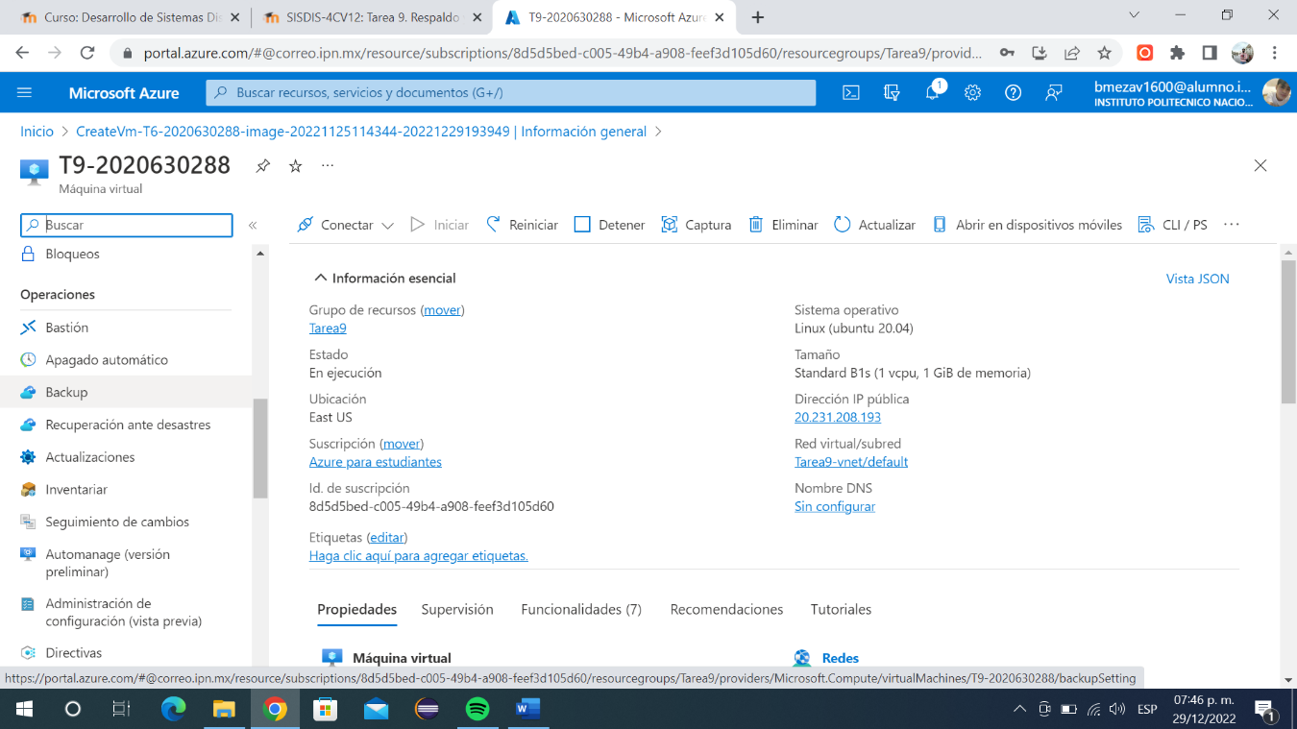



Imagen . Menú de operaiones



Al dar clic en Backup nos aparecerá la siguiente vista donde crearemos un almacén de Recovery Services

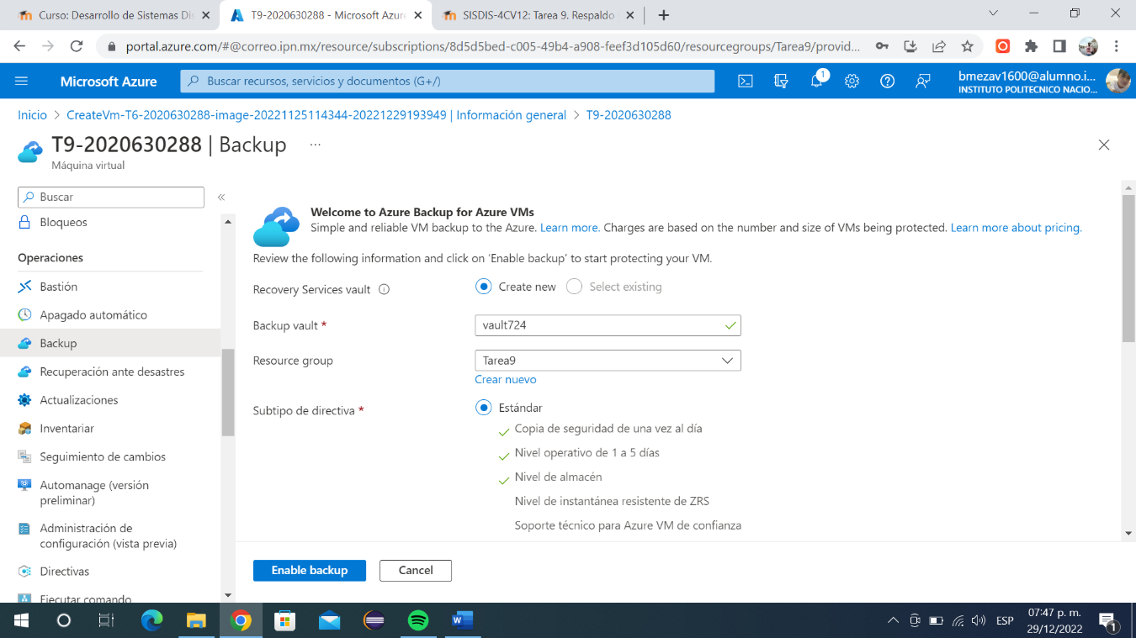

Imagen . Pantalla de backup

En este menú vamos a seleccionar el grupo de recursos donde se va a crear y vamos a seleccionar la política de respaldo que será DailyPolicy como se ve en las siguientes imagenes

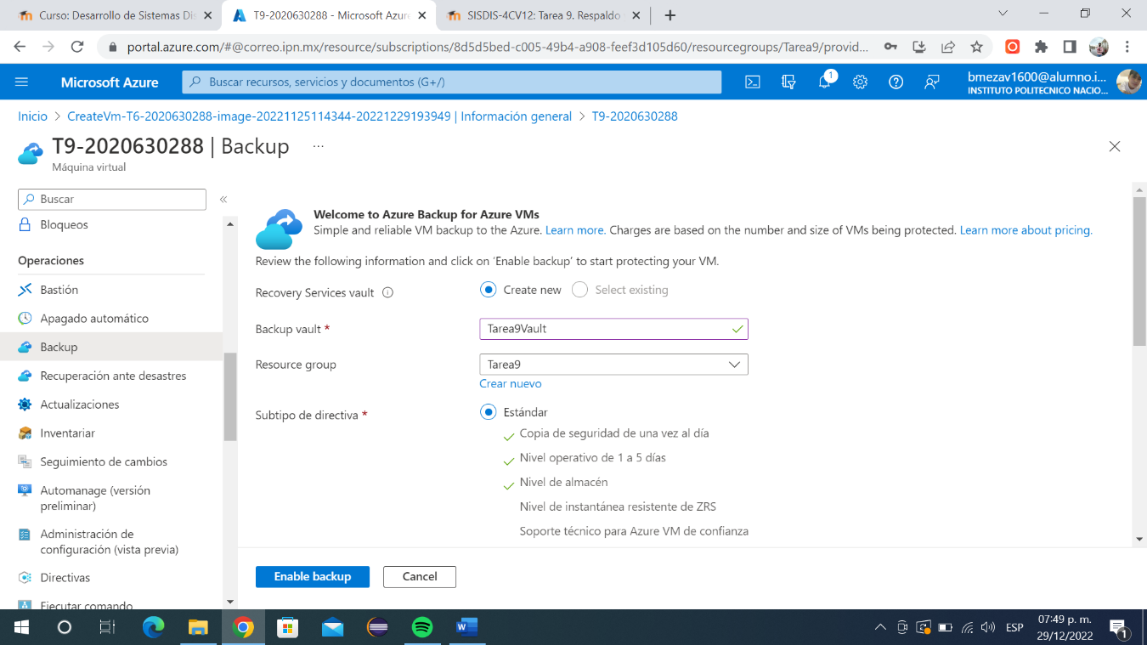

Imagen . Menú de backup

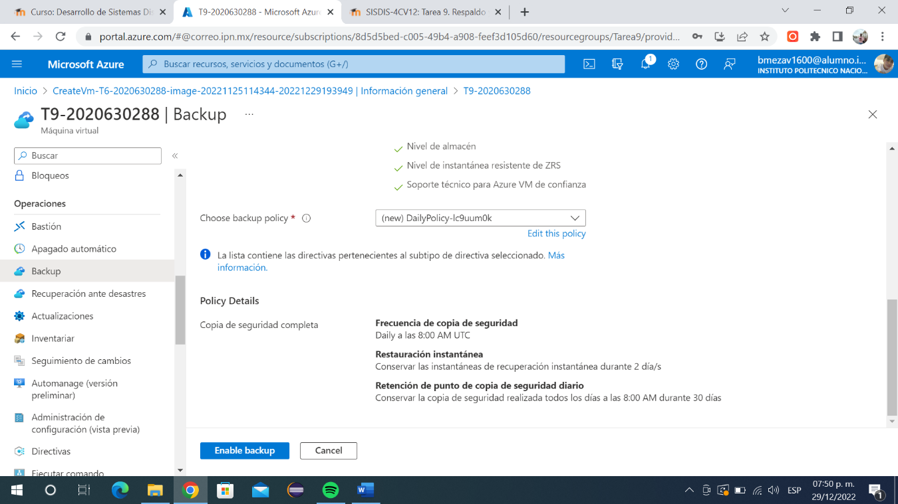

Imagen . Menú de backup

Daremos clic en Enable backup y verificamos que se creo en la campana de notificaciones como se ve a continuación

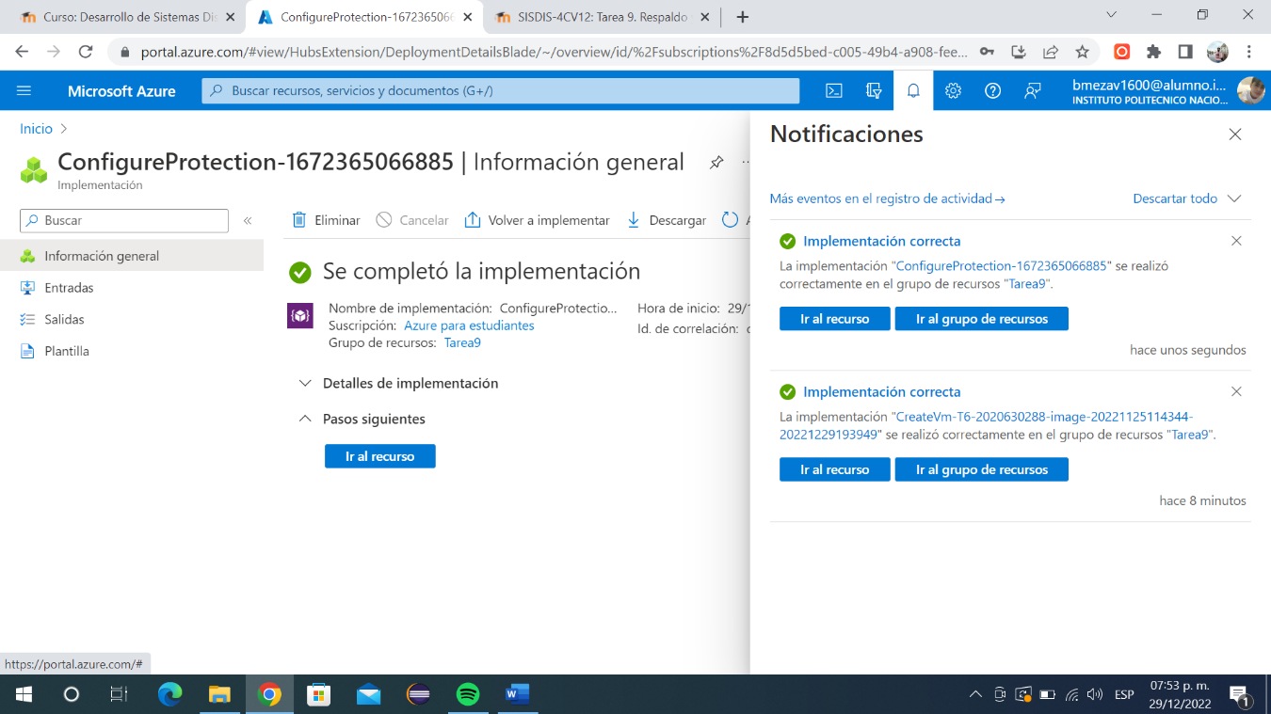

Imagen . Implementación realizada

**Iniciar un respaldo completo**

Una vez habilitado el procedo de respaldo vamos a iniciar con el respaldo completo, para esto regresaremos al menú de backup de la máquina virtual y daremos clic en la opción de hacer una copia de seguridad ahora

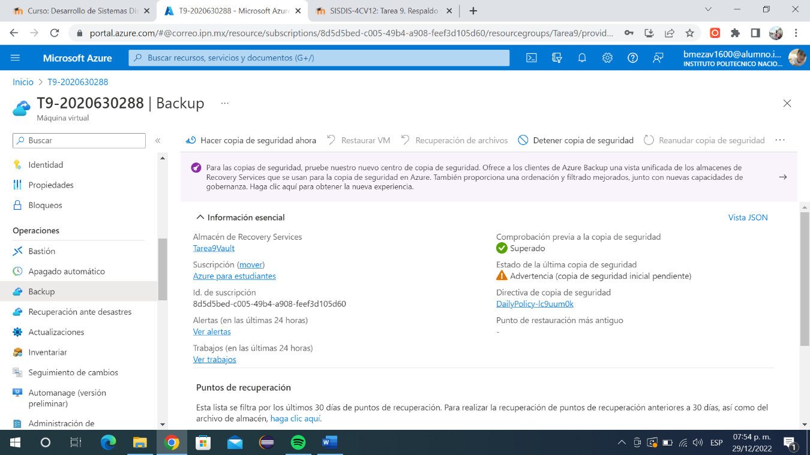



Imagen . Menú backup

Al dar clic nos preguntara una fecha de retención, en este caso usaremos la que nos da que son 30 días como se ve a continuación.

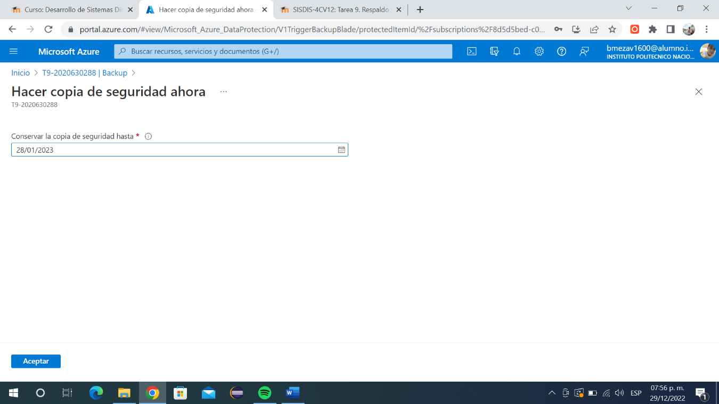

Imagen . Fecha de retención

Daremos clic en aceptar y verificaremos que el proceso se haya iniciado como se ve en la siguiente imagen.

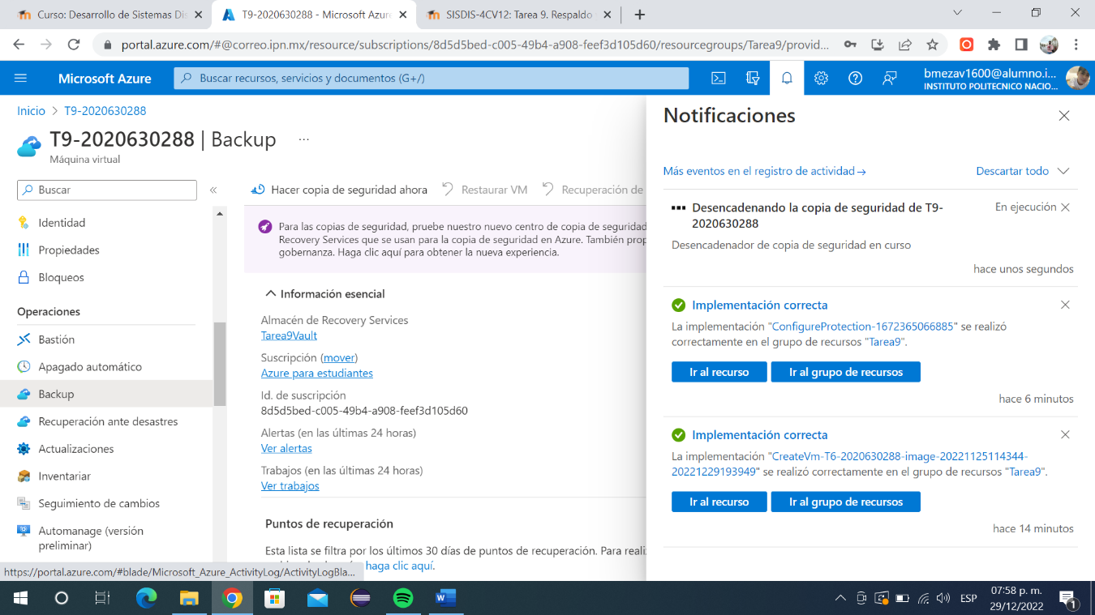

Imagen . Iniciando respaldo

Para ver el progreso del respaldo iremos a la opción de ver todos los trabajos en el menú de backup de la máquina virtula, daremos en actualizar y se verá el progreso.

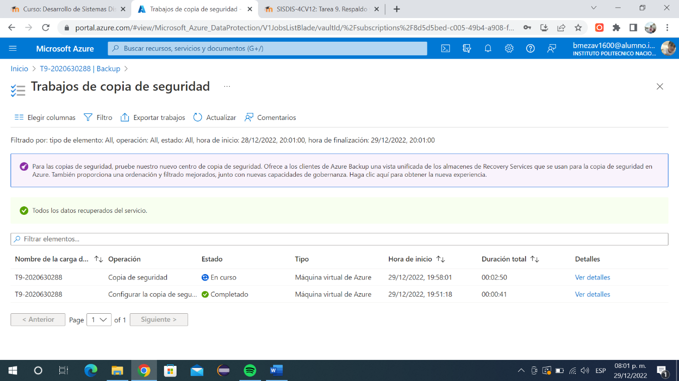

Imagen . Copia de seguridad en curso

Cuando finaliza se muestra el mensaje de completado como se ve en la siguiente imagen.

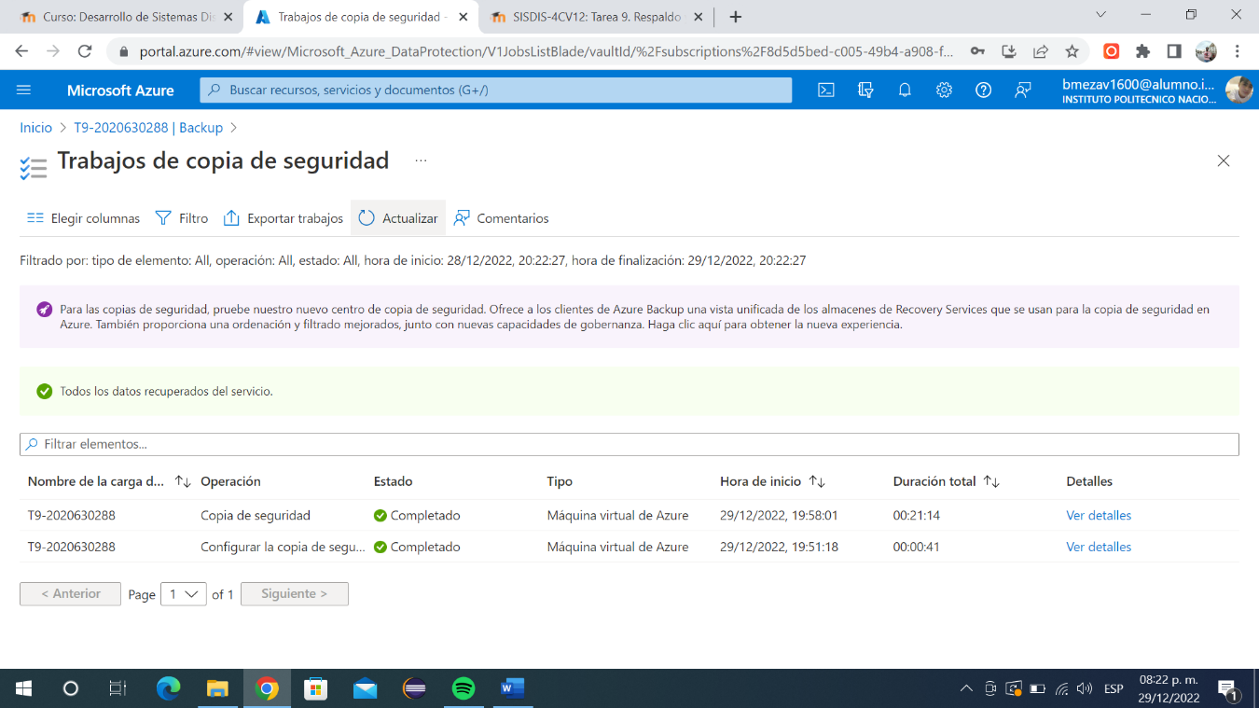

Imagen . Copia finalizada

**Restaurar la máquina**

Para restaurar una máquina primero la vamos a seleccionar en el portal de azure e iremos al menú de backup y daremos clic en la opción restaurar VM

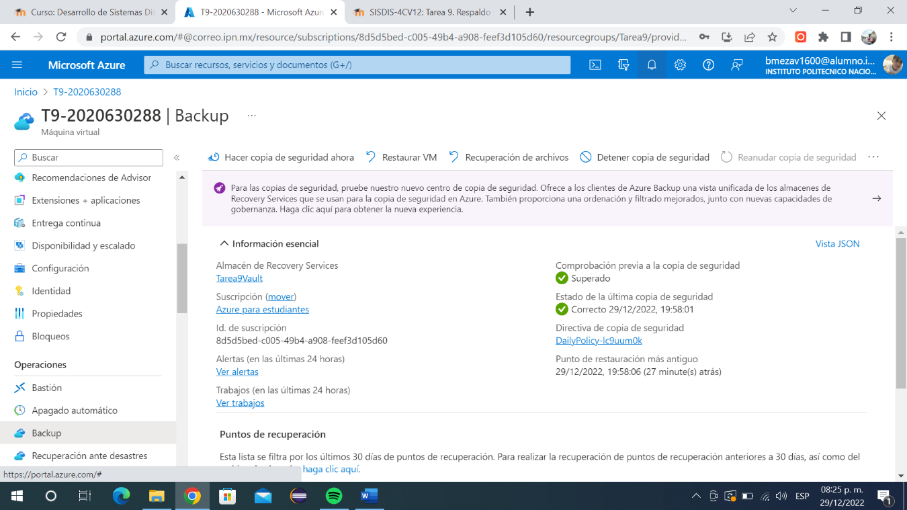



Imagen . Restarurando VM

Se nos mostrará la siguiente pantalla donde seleccionaremos el punto de restauración y daremos aceptar.

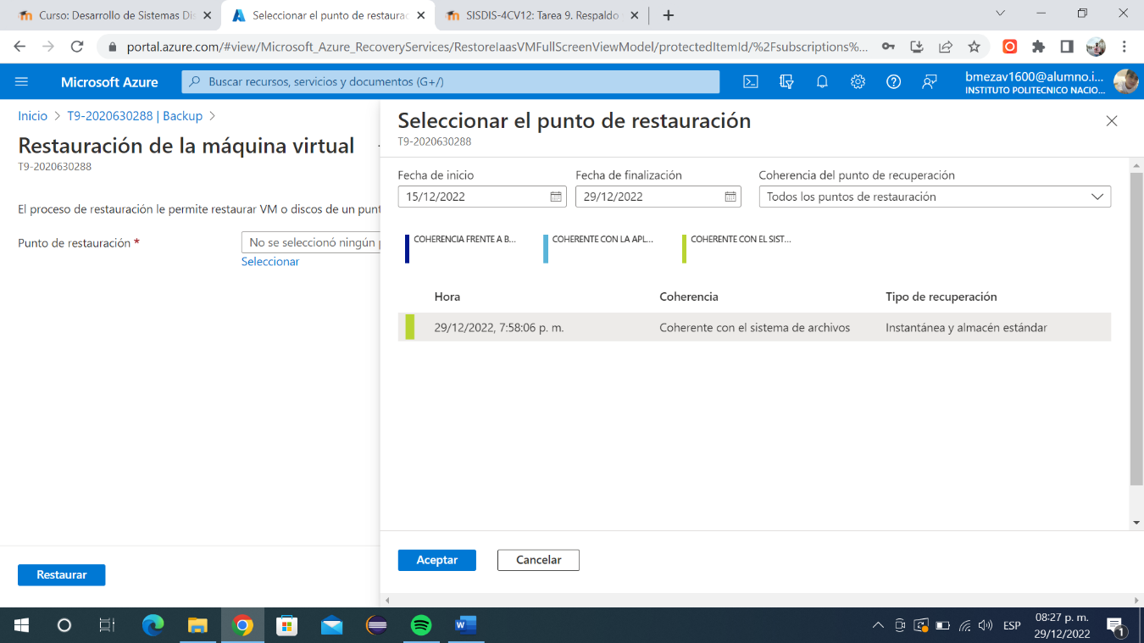

Imagen . Punto de restauración

Antes de seguir creamos una cuenta de almacenamiento, para esto vamos a la venta de azure y escribimos cuentas de almacenamiento

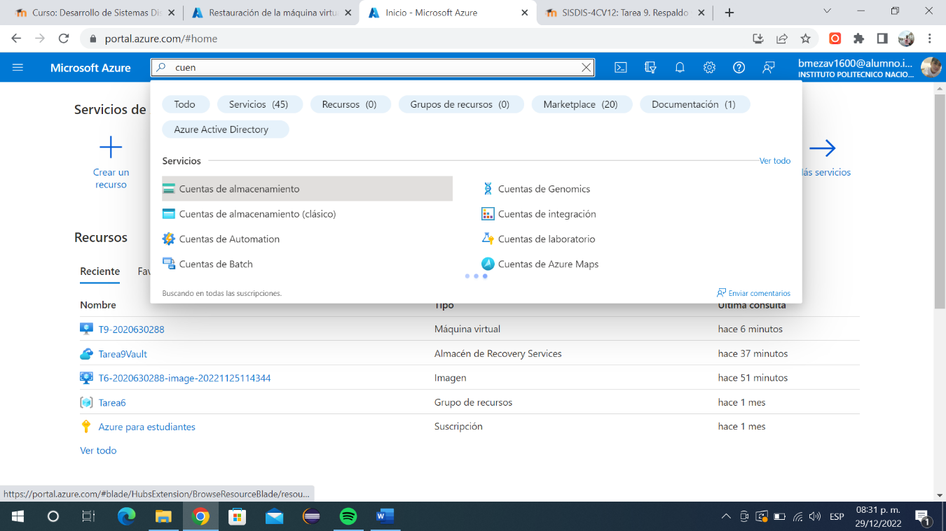

Imagen . Buscando cuentas de almacenamiento

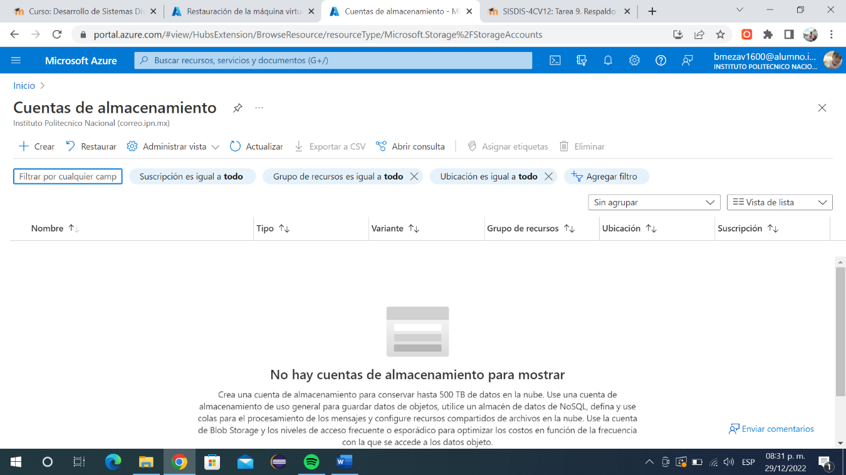

Imagen . Menú cuentas de almacenamiento

Daremos clic en crear y vamos a llenar la información, es importante seleccionar el mismo grupo de recursos que la máquina virtual, la ubicación y en redundancia poner almacenamiento con redundancia local como se ve en las siguientes imágenes.

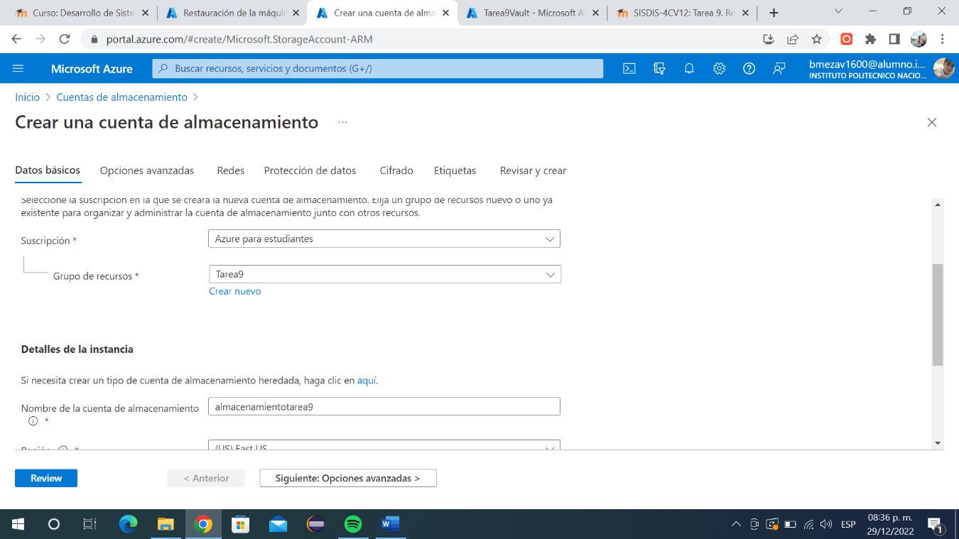

Imagen . Creando cuenta de almacenamiento

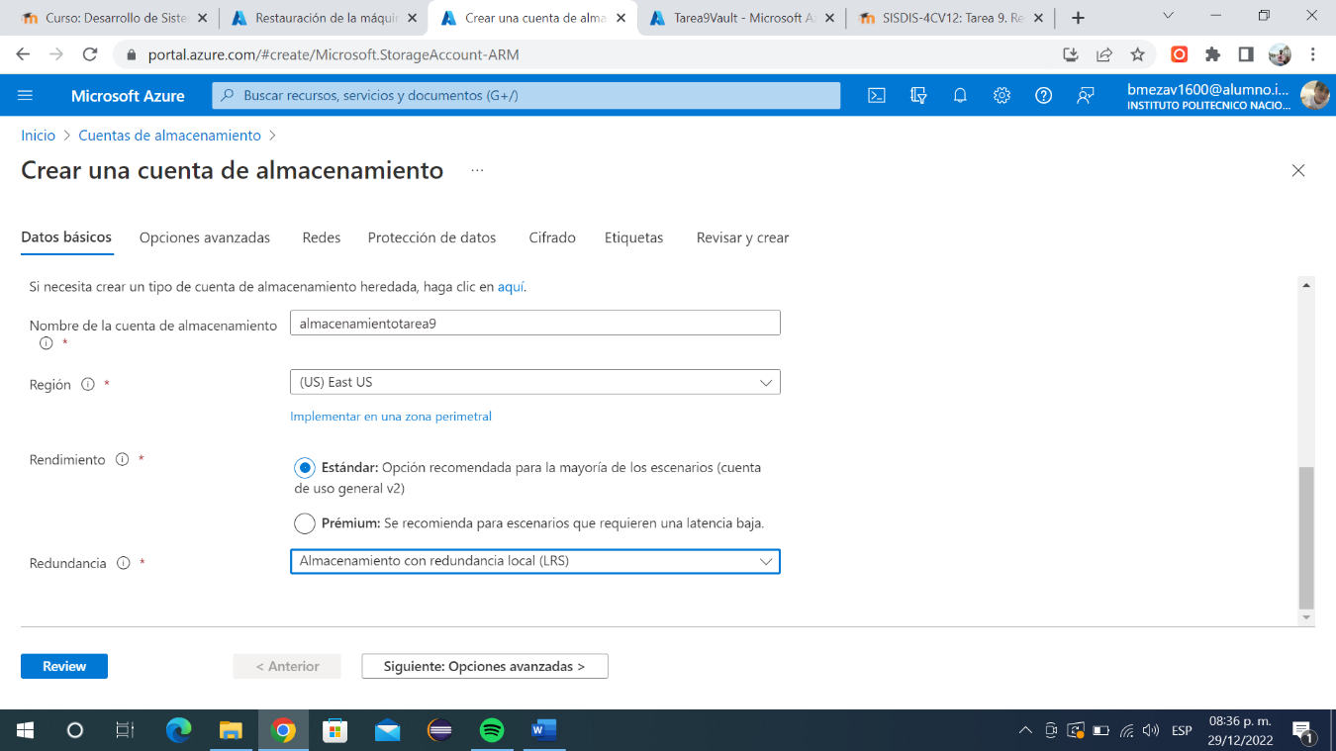

Imagen . Creando cuenta de almacenamiento

Ahora daremos en revisar y la creamos.

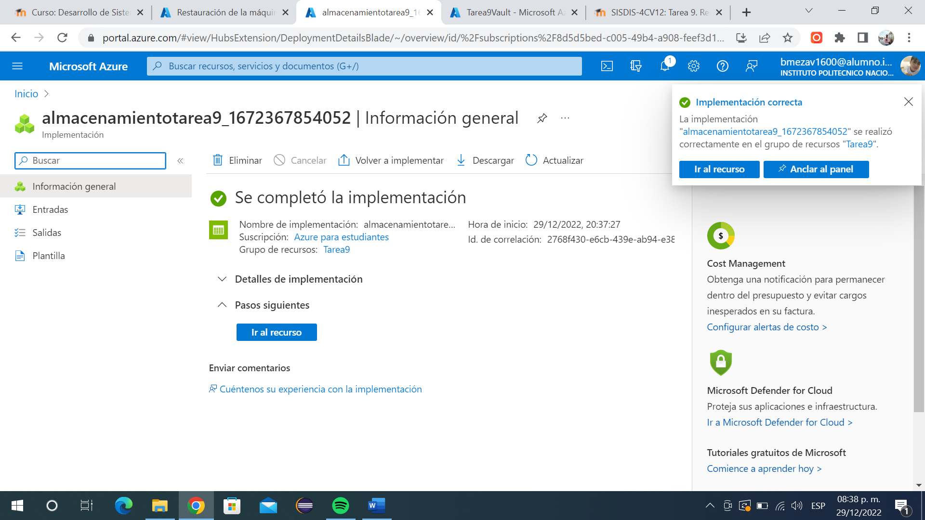

Imagen . Almacenamiento de cuentas creado

Ahora siguiendo con la restauración, seleccionaremos nueva máquina virtual en tipo de restauración, agregamos un nuevo nombre , el grupo de recursos , la red virtual y en ubicación de almacenamiento provisional colocamos el que creamos anteriormente.

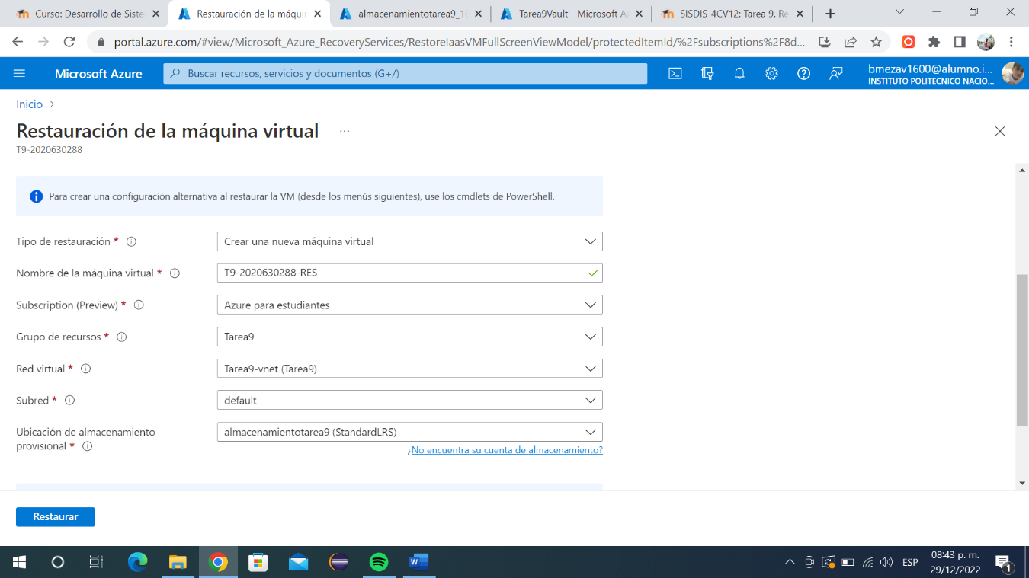

Imagen . Creando respaldo

Ahora daremos clic en restaurar y verificamos cuando este listo.

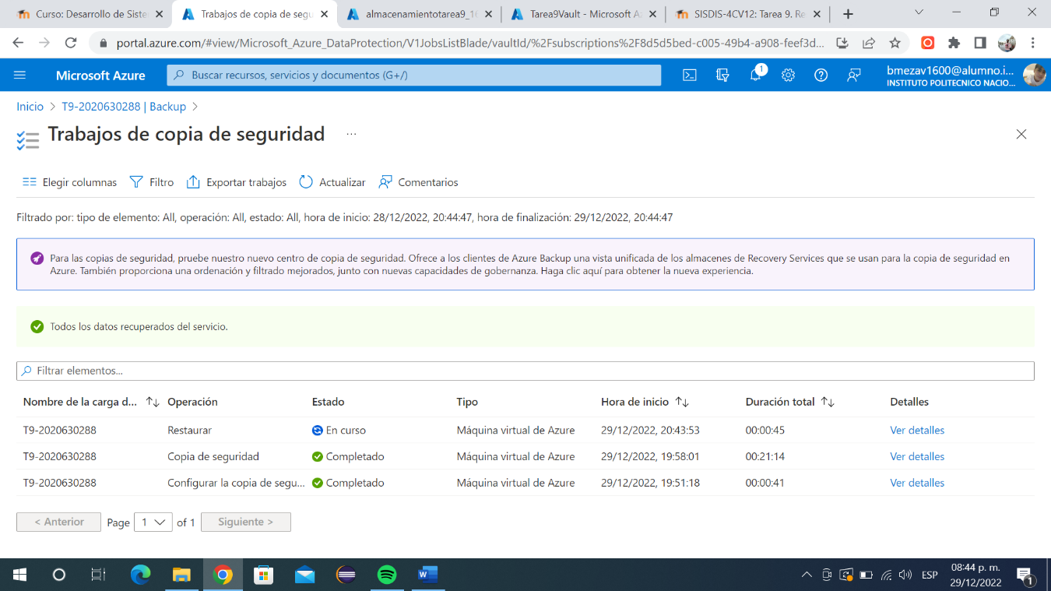

Imagen . Restauración en progreso

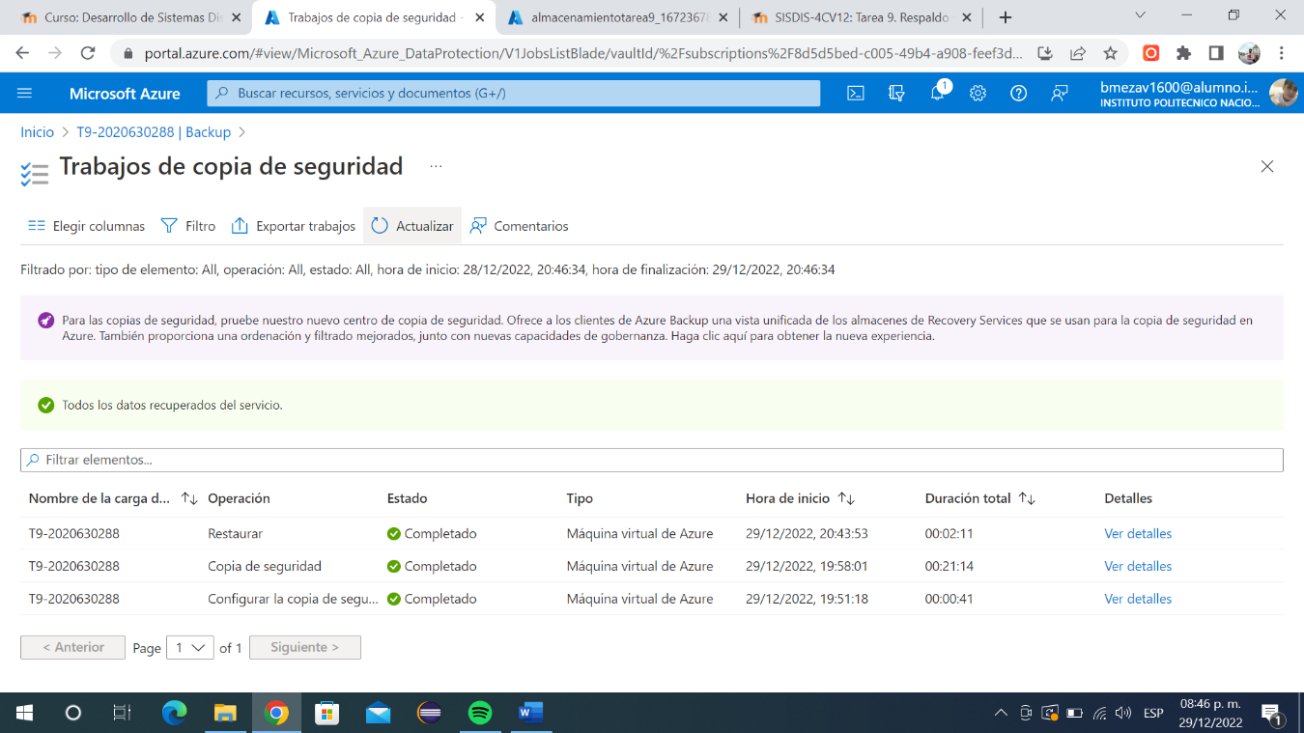

Imagen . Restauración completada

Al completarse la restauración podremos ver la nueva máquina virtual en el menú de máquinas virtuales.

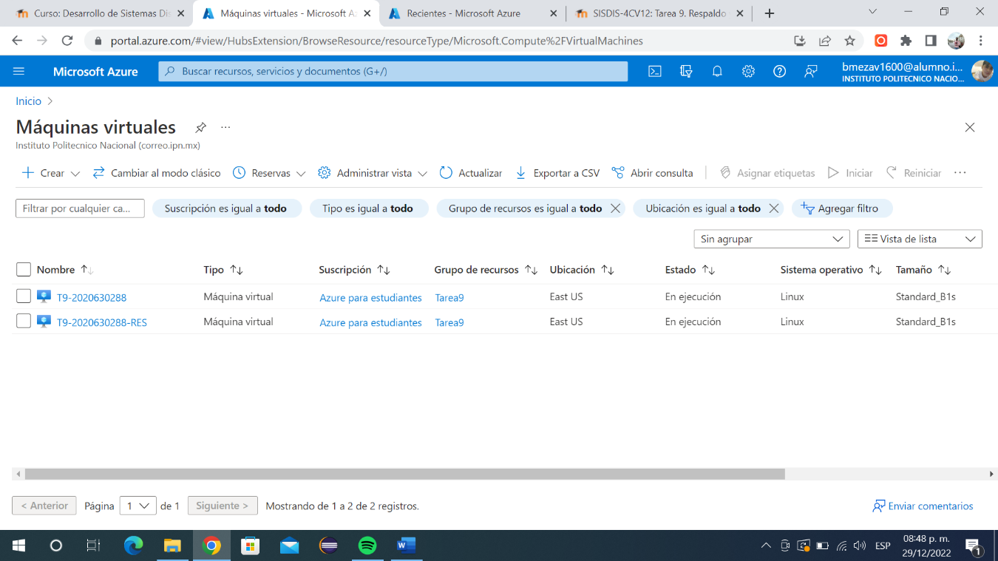

Imagen . Máquinas virtuales

**Eliminar un proceso de respaldo**

Ahora vamos a eliminar el proceso de respaldo, para eso tenemos que seleccionar la máquina virtual e ir al menú de backup y daremos clic en detener copa de seguridad

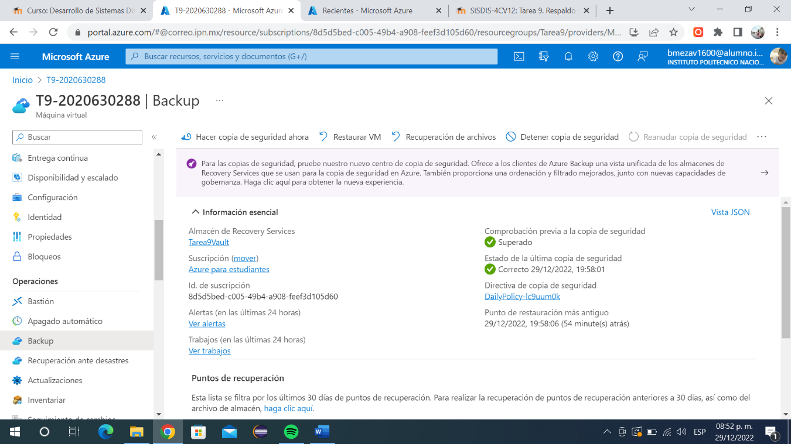



Imagen . Menú backup

Al dar clic se nos desplegará la pantalla que se ve a continuación y seleccionaremos la opción de eliminar datos de copia de seguridad, pondremos el nombre de la máquina virtual respaldada y seleccionaremos un motivo.

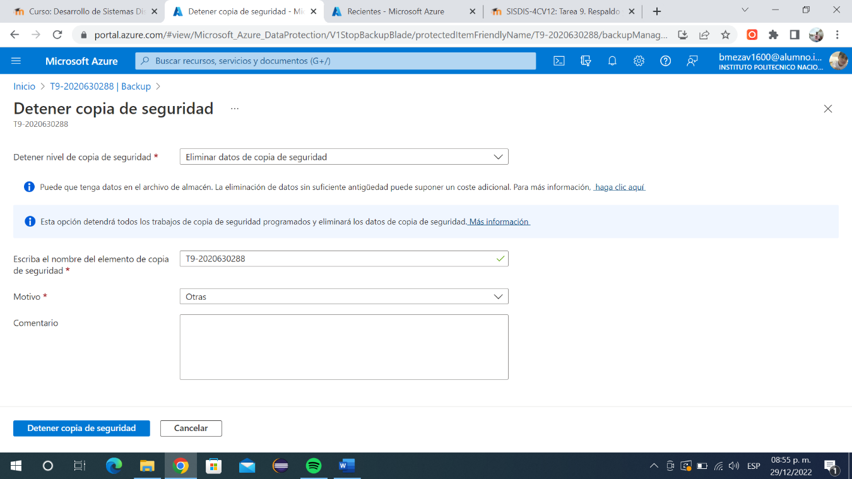

Imagen . Deteniendo copia de seguridad

Daremos clic en detener copia de seguridad y esperamos a que finalice.

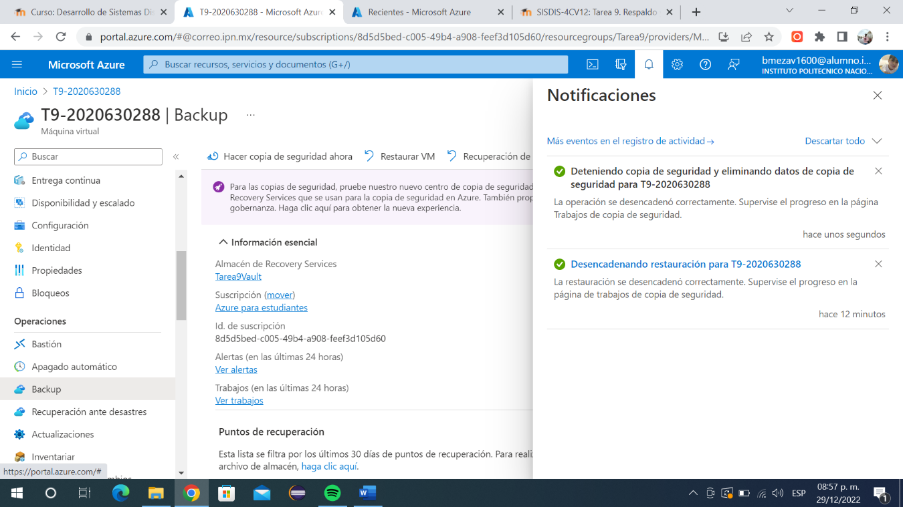

Imagen . Proceso finalizado

También vamos a eliminar el vault creado (se harán los pasos pero no se eliminará ya que es necesario que pasen 14 días para poder hacer esto) para esto vamos a todos los recursos de azure y seleccionamos el vault.

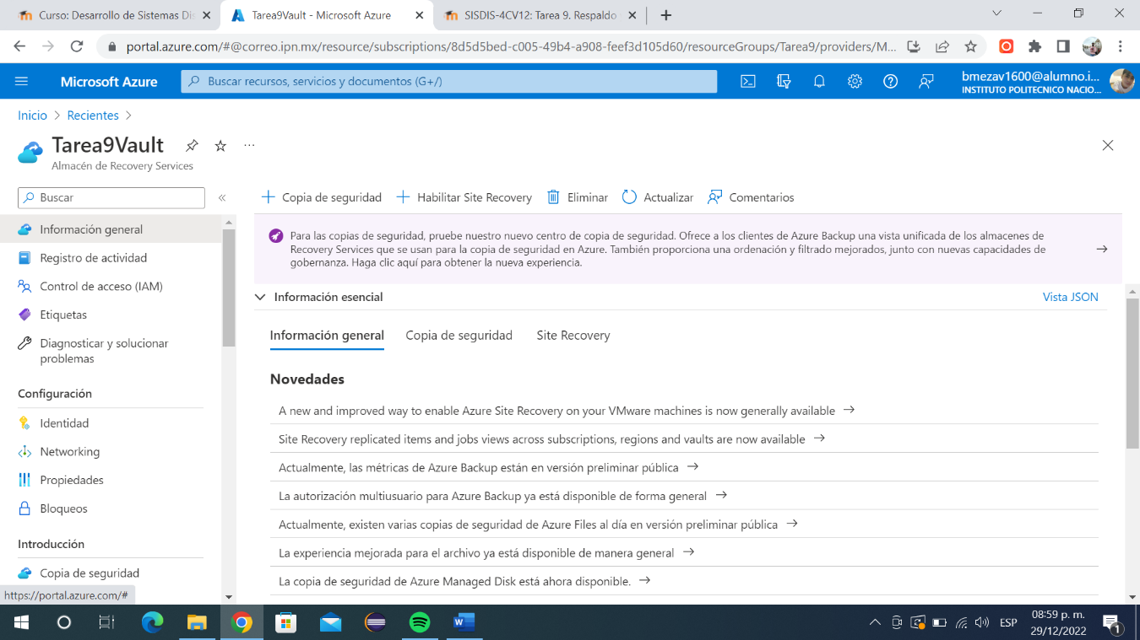

Imagen . Vault

Daremos clic en eliminar y nos aparecerá lo siguiente.

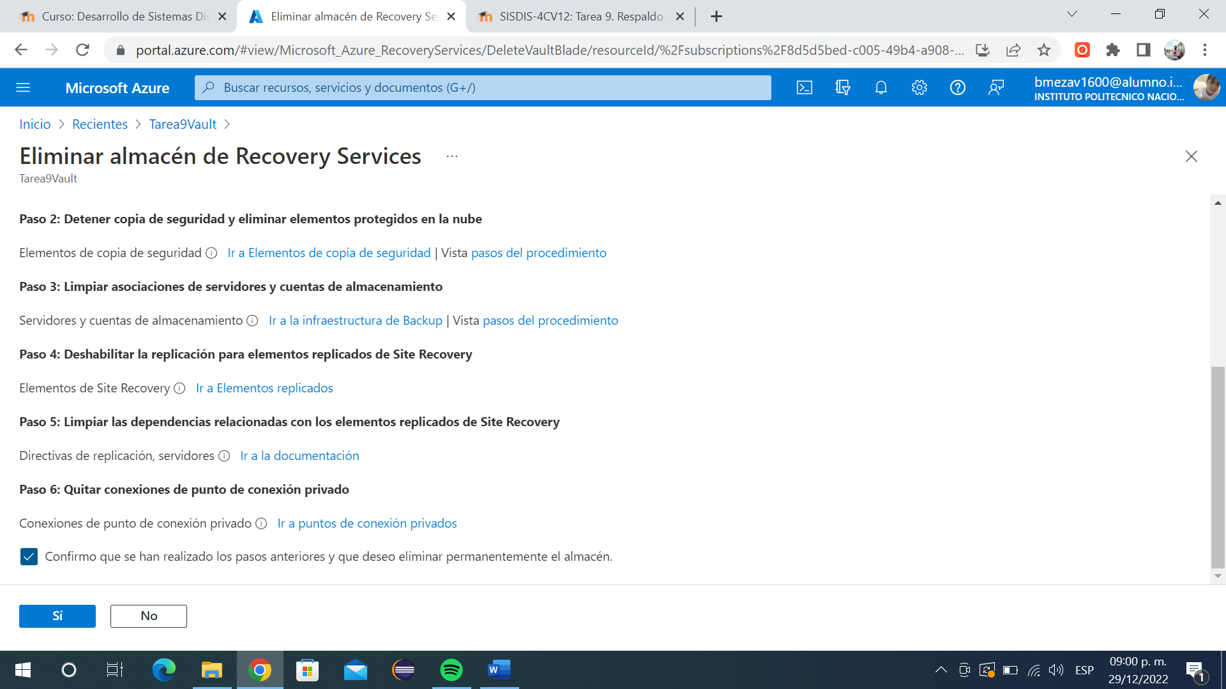

Imagen . Eliminando vault

Eliminamos todo lo relacionado con el respaldo y damos en si, sin embargo, no se puede borrar por lo mencionado anteriormente.

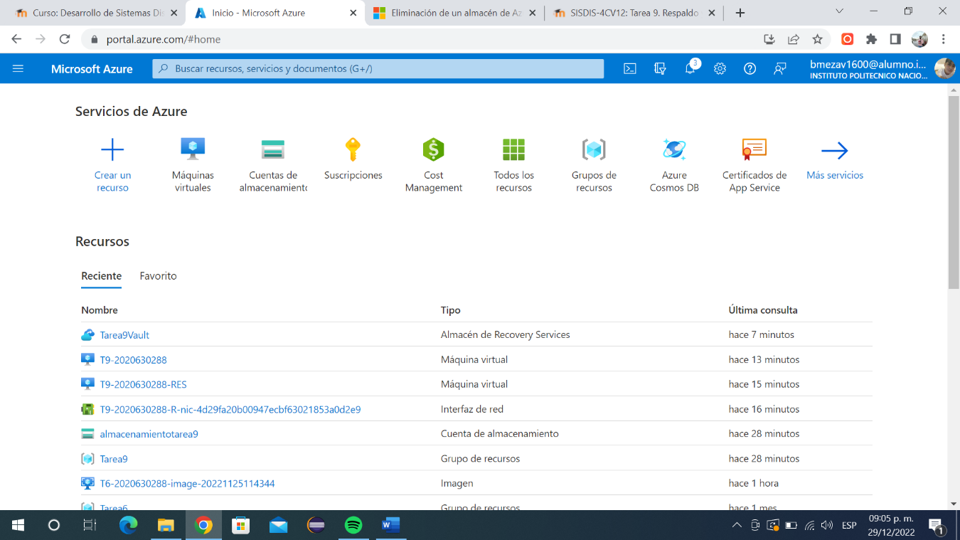

**Conclusiones**

Esta práctica fue una práctica sencilla y corta, pero muy interesante ya que respaldamos una máquina lo que resulta muy importante en la industria para respaldar datos, aplicaciones y sobre todo información. Sin duda una práctica importante para conocer el proceso de respaldo y poderlo aplicar en un futuro, además de darnos cuenta de que es importante tener respaldados los datos de nuestra máquina porque no sabemos en que momento podemos sufrir un ataque o algún evento daña nuestro equipo.